**Final Projesi Raporu**

**201141011 İsmail Ertuğlu**

**201141017 İbrahim Hiçyılmaz**

**201141021 Samet Baltacıoğlu**

**201141026 Ahmet Berke Karaman**

**Gereksinimler Dökümanı**

Maze Adventure, Windows için geliştirilecek bir bilgisayar oyunudur. Bu oyunda anahtarları toplayarak ve canavarlara ölmeden topladığımız anahtarlar ile kapıları açarak labirentin çıkışını bulmaya çalışıyoruz. Bu oyun sadece offline modda çalışmaktadır.

**Oyunda olması gereken içerikler**

Açılış ekranı

Oyun arayüzü

Oyun sonu ekranı

Pause Ekranı

Anahtar objeleri

Canavarlar

Oyunda kullanılacak Karakter, Duvar, Yol, ve Kapı Assetleri

**Açılış Ekranı**

Bu ekranda Oyunun adı, Kara ve oyundkter, ve seçenekler gözükür

**Oyun Arayüzü**

Oyunun oynandığı ekrandır.

Sol üstte Oyuncunun kalan canı ve anahtar sayısı yazar.

**Oyun Sonu Ekranı**

Oyunu bitirdikten sonra oyuncuya bitirdiğine dair bir ekran açılır.

**Pause Ekranı**

Esc tuşuna basıldığında oyunun duraklatılarak açılan ekrandır.

Oyuna devam et, Ana menüye dön ve Oyundan çıkış yapma seçenekleri bulunur.

* **Classes with attributes**

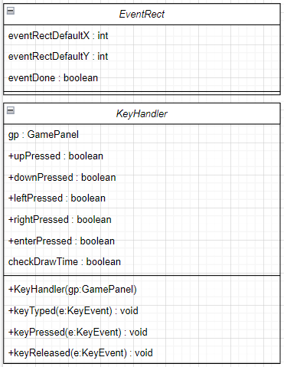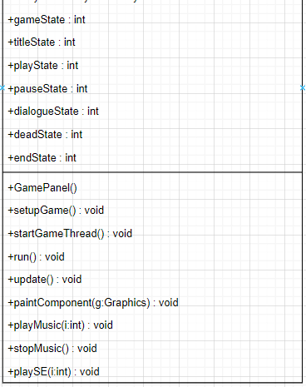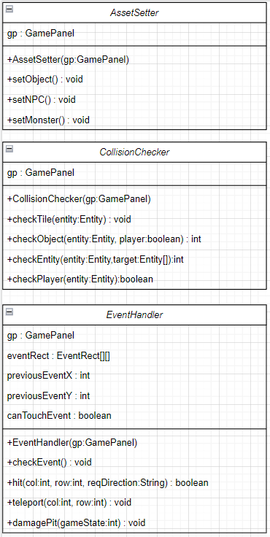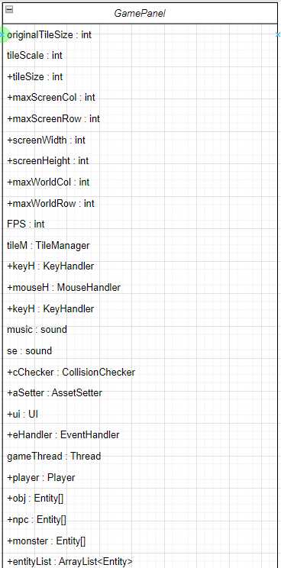

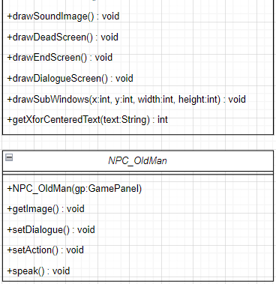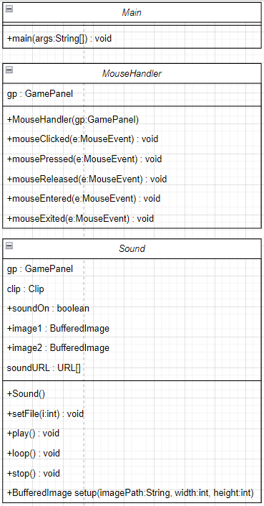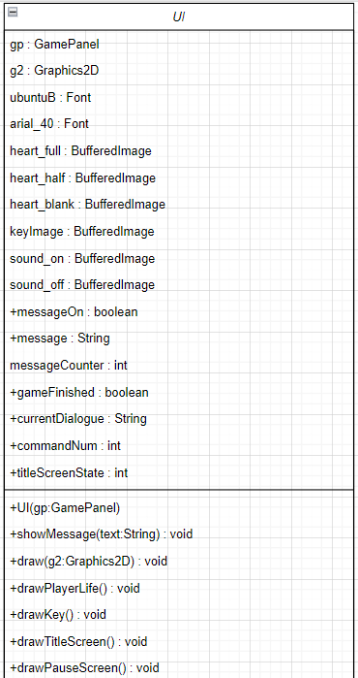

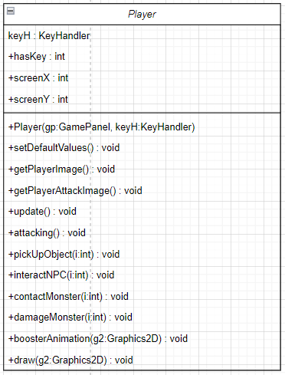

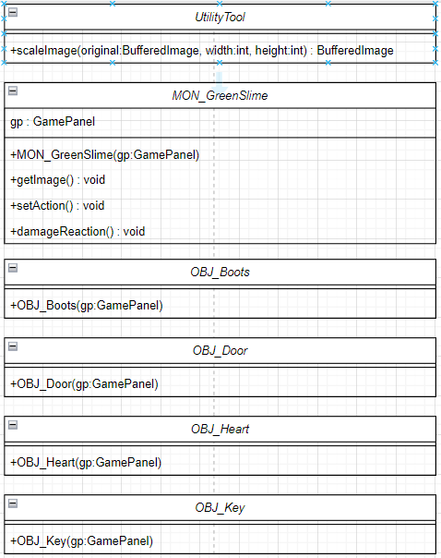

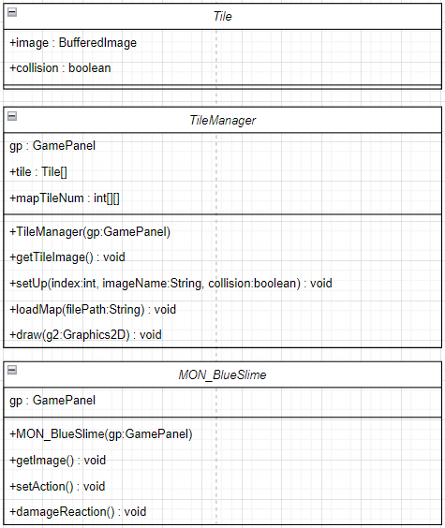

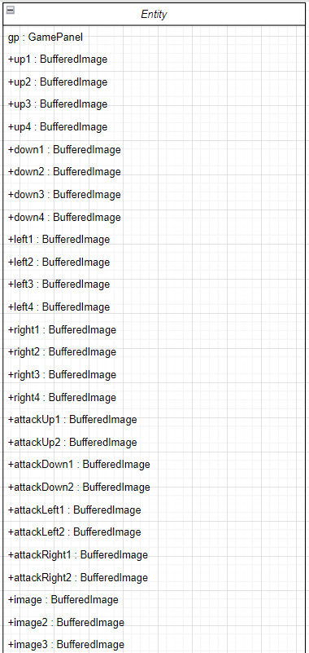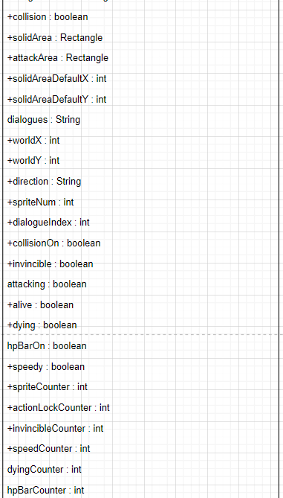

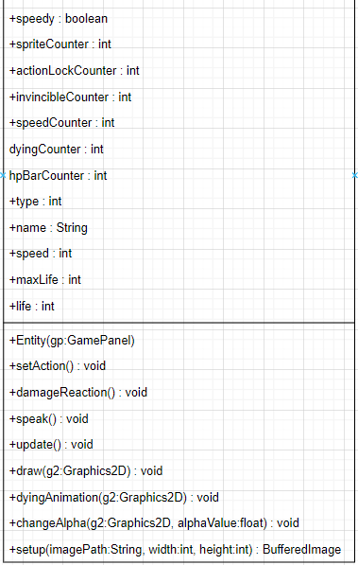

* **Class diagram**

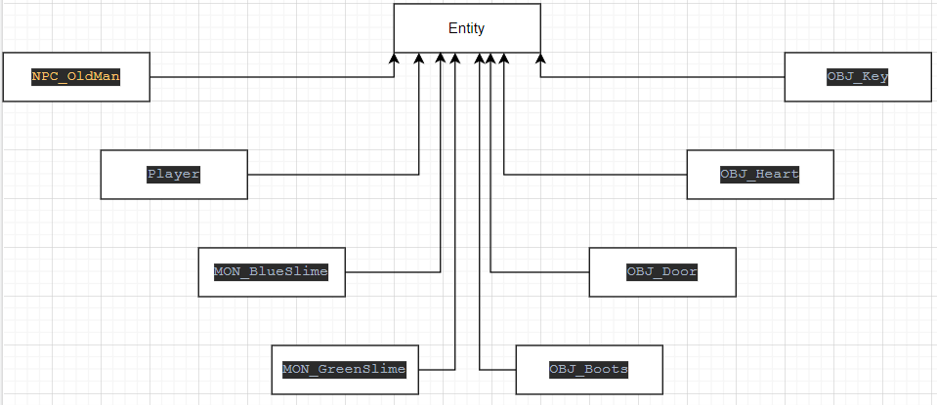

* **Use case diagram**

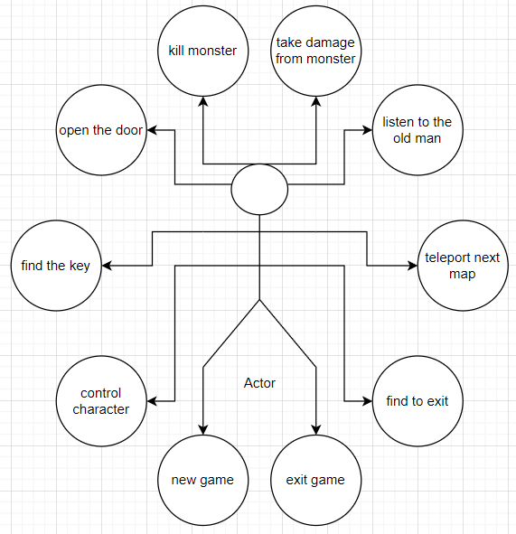

* **Activity diagram**

